Pour terminer la saison, proposition d'un weekend en Haute Maurienne, au pays du ski de fond

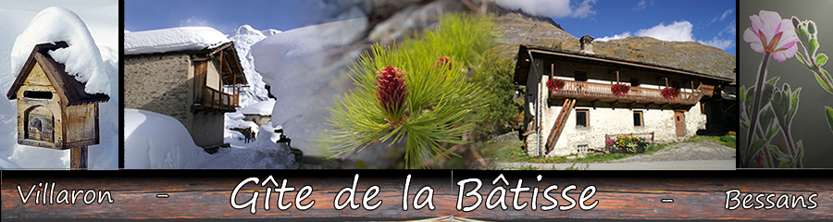

Samedi 23, dimanche 24 mars 2019
Gite de la Bâtisse au Villaron,

Quelques informations pratiques

Coût du séjour 49 € la demi-pension par personne (nuitée, repas du soir et petit déjeuner)
Locaux Salle à manger et salle de détente, dortoirs avec lits individuels, literie fournie, penser à prendre son linge de toilette.
Matériel penser à prendre son matériel, sinon location possible à la Station de Bessans.
Accès depuis Bessans, prendre la direction de Bonneval sur Arc. Après 1,5 km, tourner à gauche direction Le Villaron. Attention : La route pour monter au hameau reste enneigée tout l'hiver. Il faudra laisser les véhicules au niveau du pont, les responsables du gite se proposent de venir chercher les bagages avec leur propre voiture.
Réservation Places limitées à 18 - si vous êtes intéressé(es), merci de nous l'indiquer :

par courriel  chantal.arnould3@wanadoo.fr | ou | à la Bourse aux skis 10 – 11 /11  A la permanence le 22/11 gymnase de l’Epine
Règlement par chèque établi à l'ordre de Neige et Montagne (ce qui validera votre inscription définitive) à adresser à Neige et Montagne, 410 avenue Charles Albert 73290 la Motte Servolex avant le 15 décembre
